实验四 图形显示
学号：201641053018 班级： 电子1691 姓名：林秀铭
一、实验目的
- 理解与掌握波形图控件与波形图表控件的区别
- 掌握波形图，波形图表，XY图，强度图可以接收的不同数据格式；
- 掌握属性节点的使用。
二、实验要求
- 独立完成设计并记录实验结果；
- 记录实验过程中遇到的问题及解决方法

三、实验内容
- 例题7.1
程序框图 | 结果显示
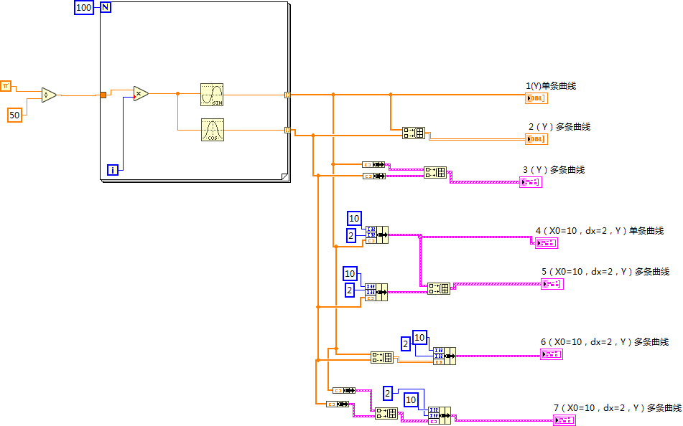 | 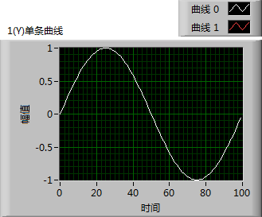  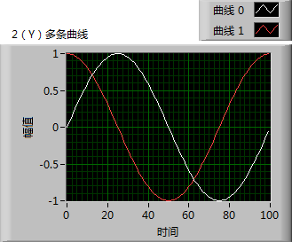  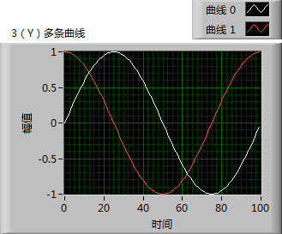  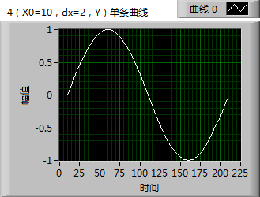  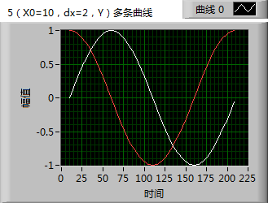  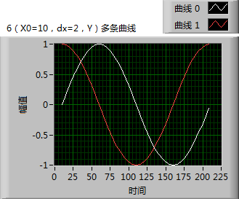  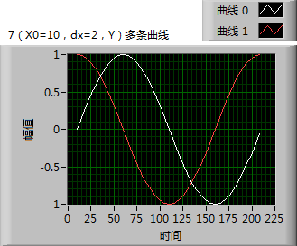

- 习题7.1
程序框图 | 结果显示
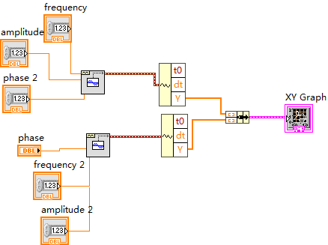 | 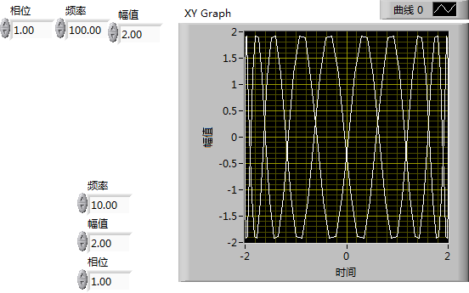
- 习题7.2
程序框图 | 结果显示
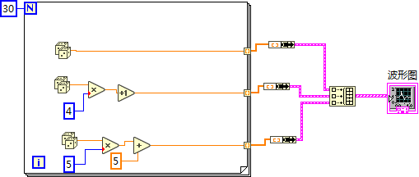 | 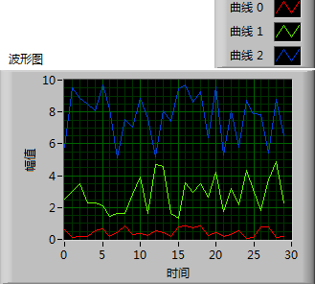

- 习题7.3
程序框图 | 结果显示
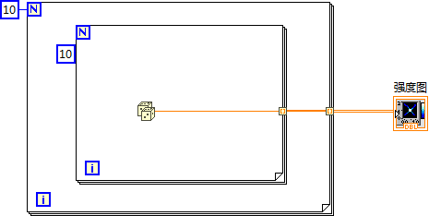 | 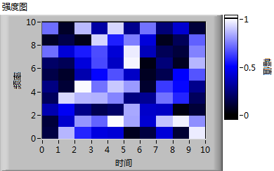

- 习题7.4
程序框图 | 结果显示
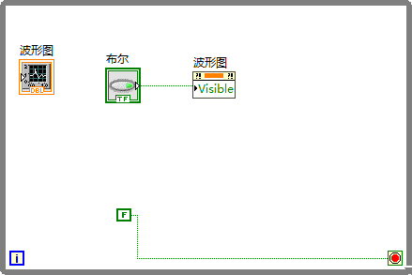 | 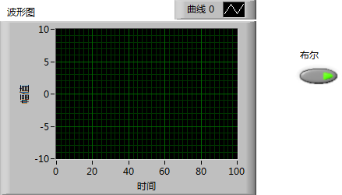  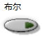

- 产生100个0～100的随机数，求其最小值、最大值、平均值，并将数据在波形图中显示。
程序框图 | 结果显示
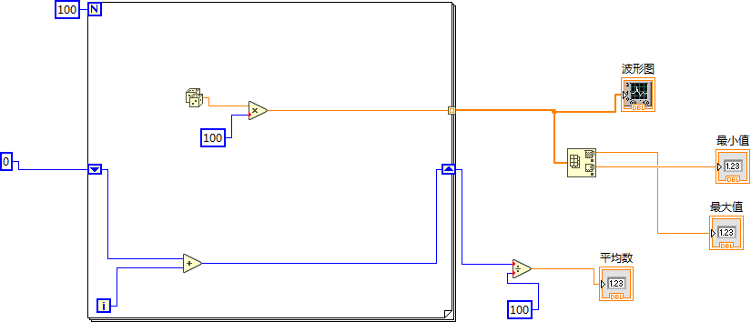 | 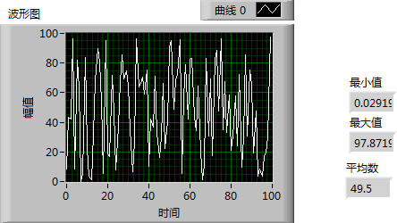

- 编写一个程序，实现对数值输入控件的是否可视、禁用、键选中、闪烁、位置及对象尺寸等属性。
答：
程序框图 | 结果显示
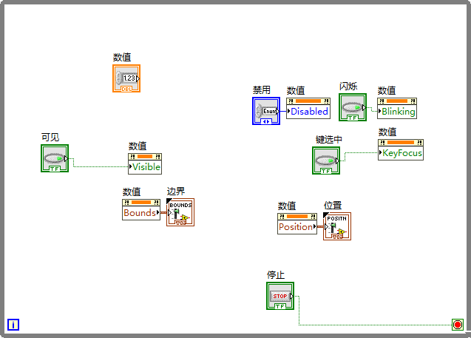 | 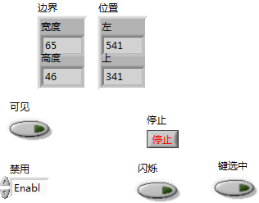

- 编写一个程序测试自己在前面板输入一下字符串所用的时间：A virtual instrument is a program in the graphical programming language.

程序框图 | 结果显示
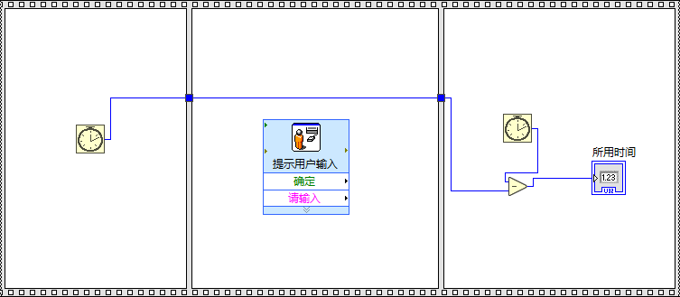 | 